海康威视网络在线教育资源
平台操作指南

- 平台名称：海康威视企业级萤石云直播平台
平台支撑单位：海康威视数字技术股份有限公司
- 注册方式：
一个学校由一个管理员进行账号注册即可。
登录https://es.ys7.com 网站注册账号
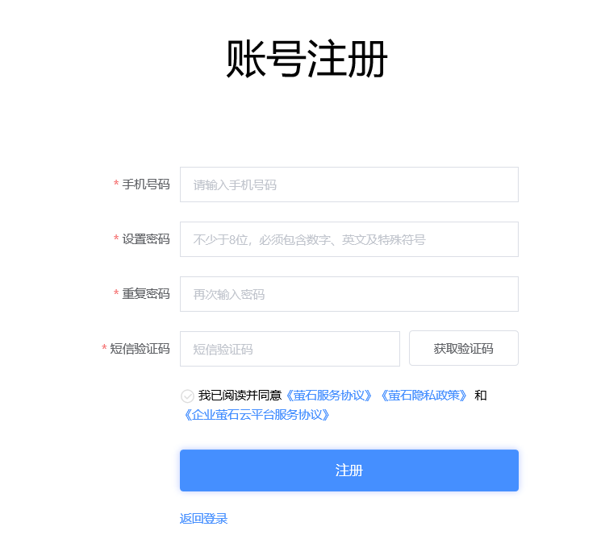
注册后点击登录，进入控制台
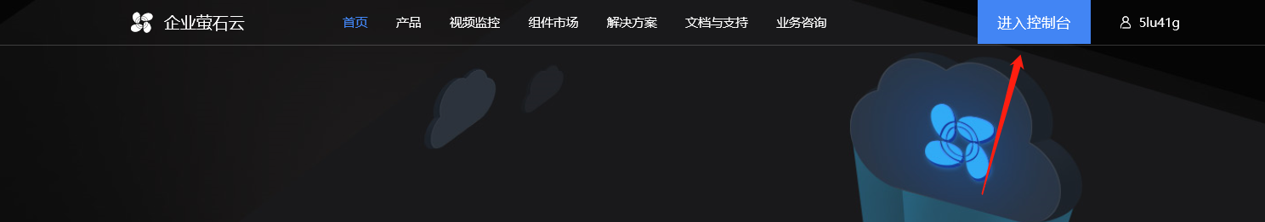
而后会显示如下界面
下一步点击马上创建企业
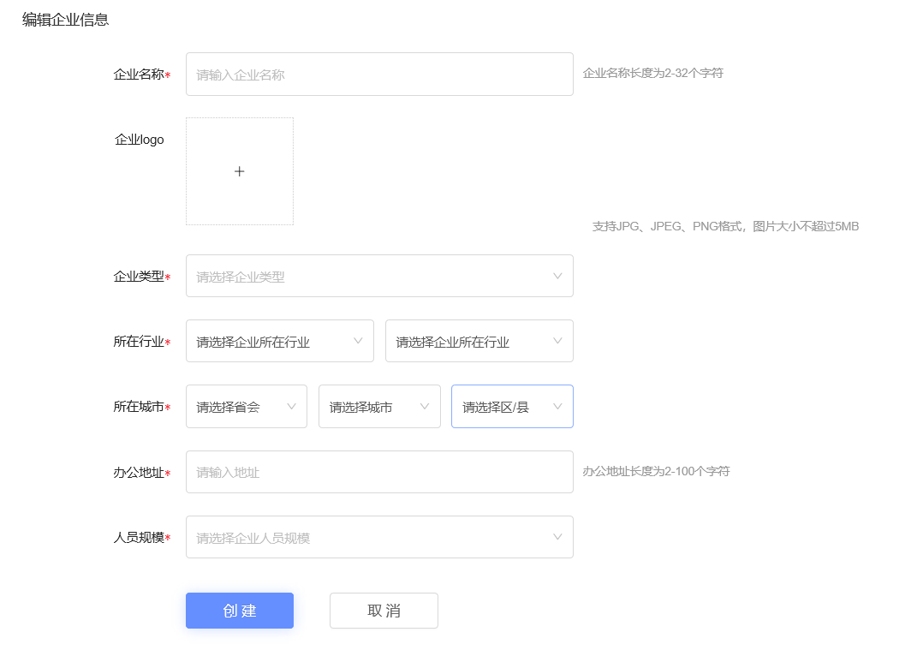
根据所需填写即可
创建后可进入企业控制台，如下图所示
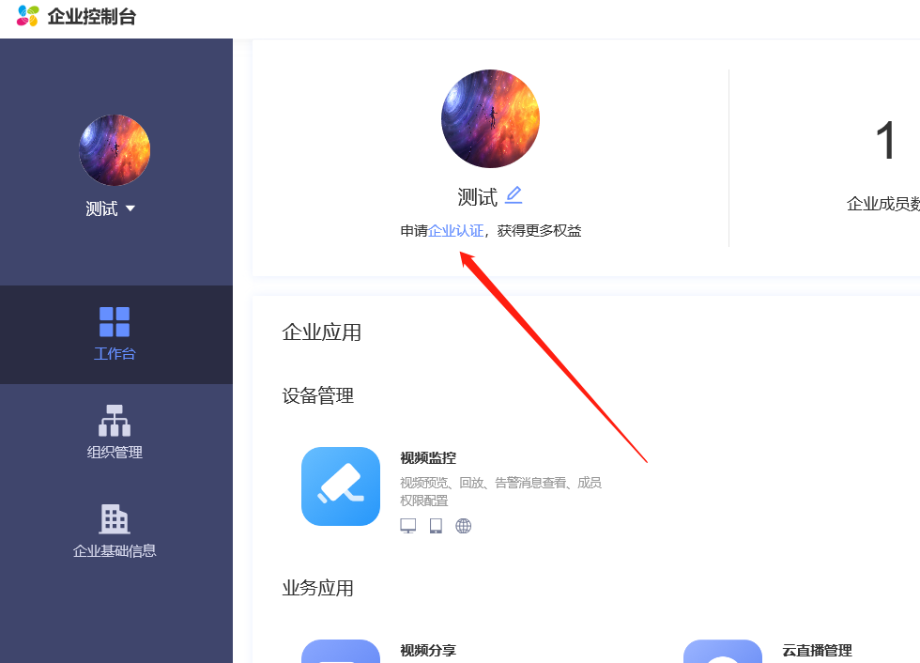
此处点击申请企业认证
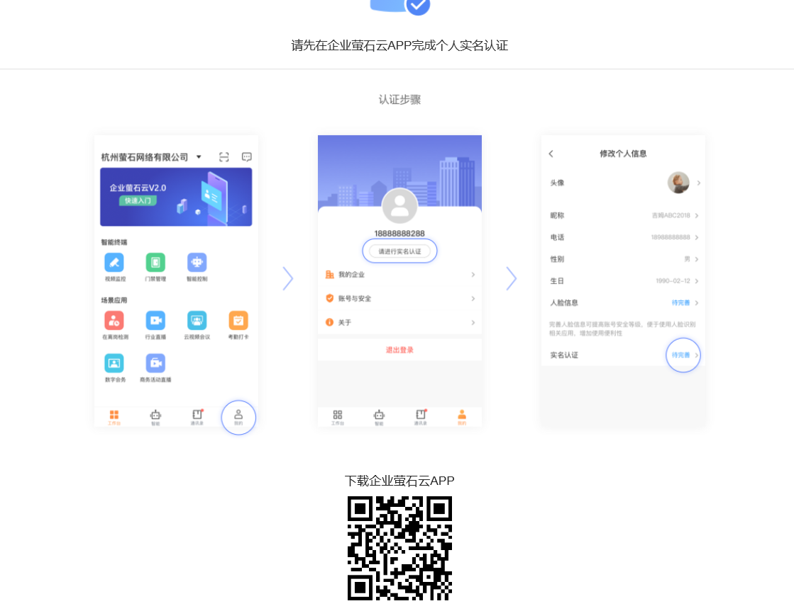
网站会需要人员先进行个人实名认证，按照上图要求，下载企业萤石云APP，进行个人实名认证
个人实名认证结束之后，再次进入企业控制台
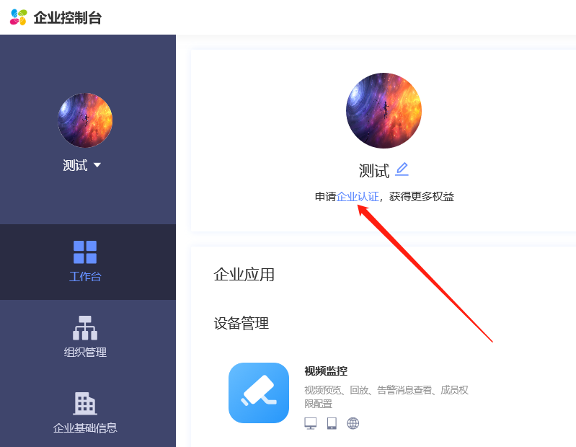
点击申请企业认证
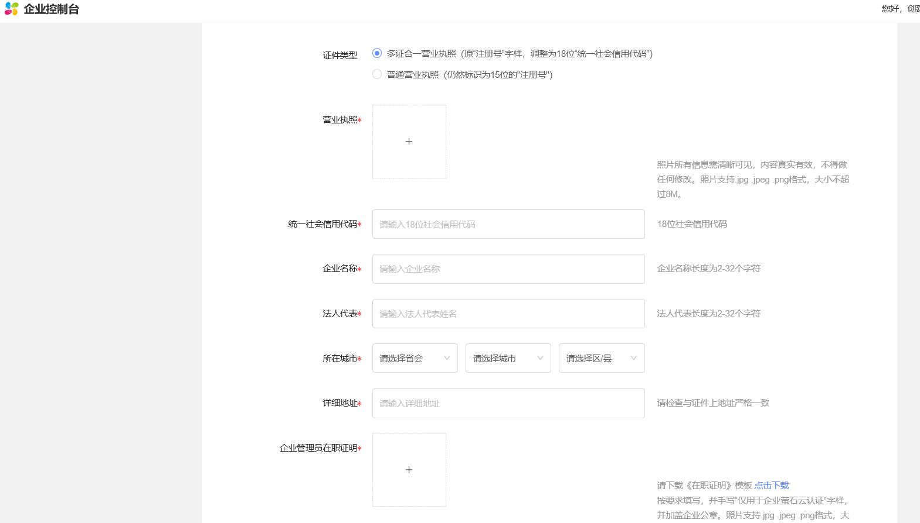
填写后并提交，联系我司工作人员（文档后会附上联系方式）即可沟通后台工作人员审核通过。
- 操作指引
- 管理员操作指引
进入控制台，选择云直播管理
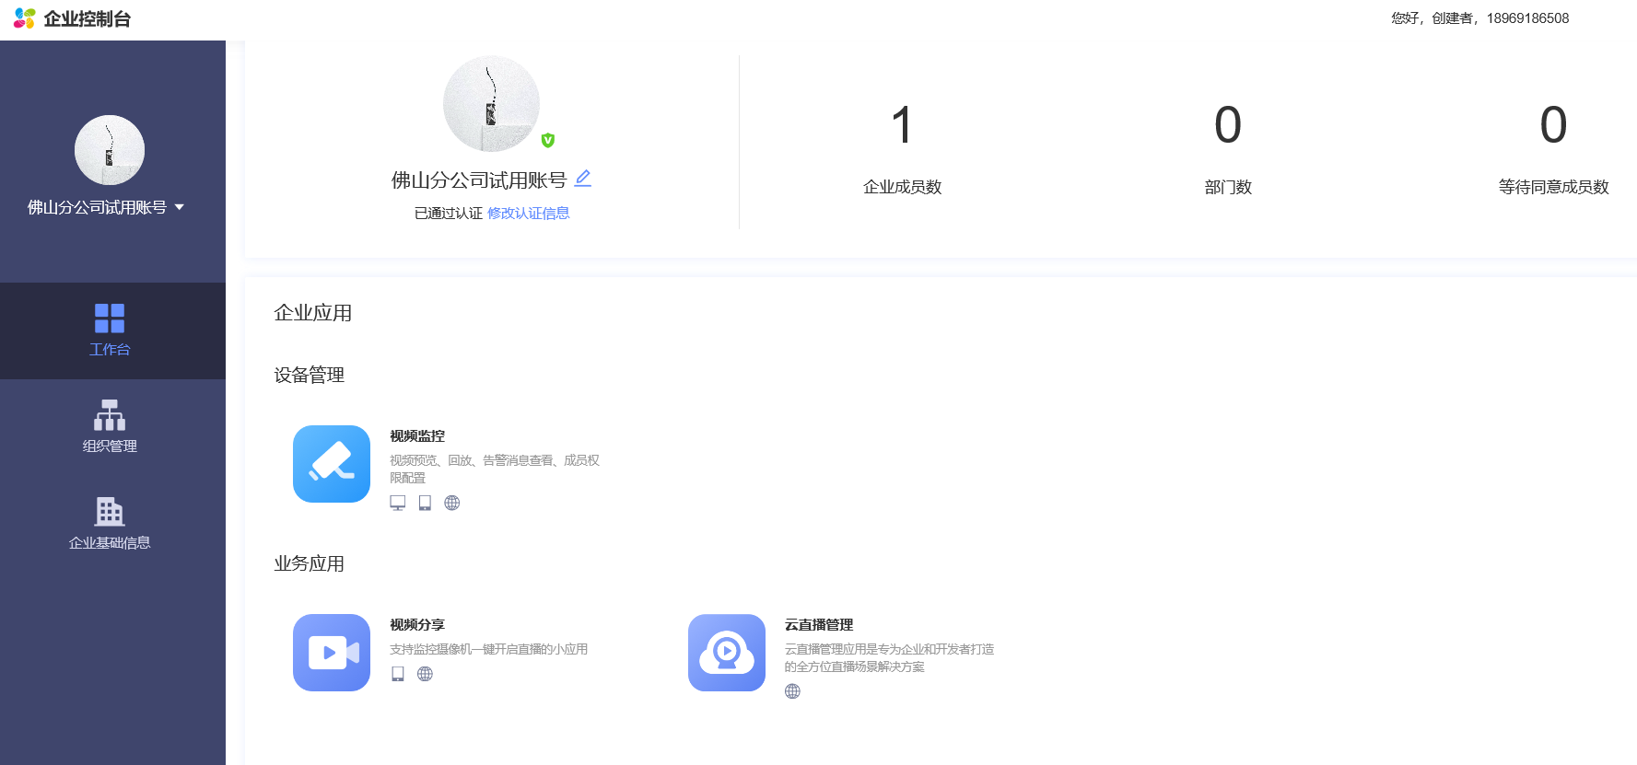
下一步点击直播间管理
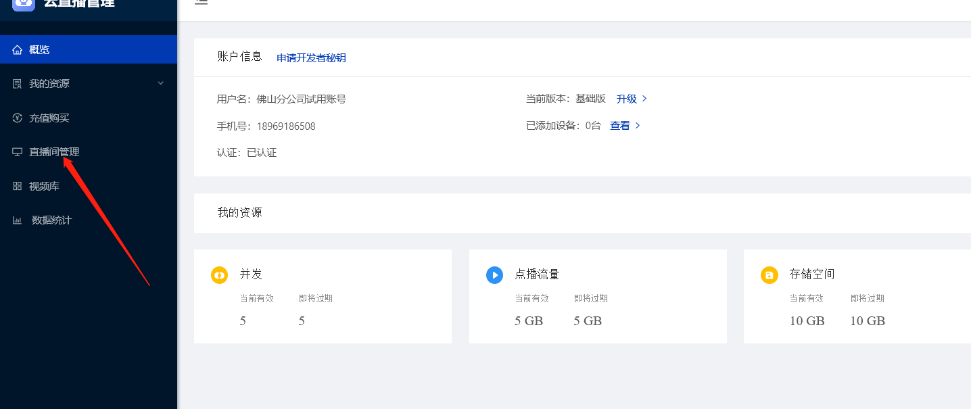
选择新建直播间，并按需填写好内容
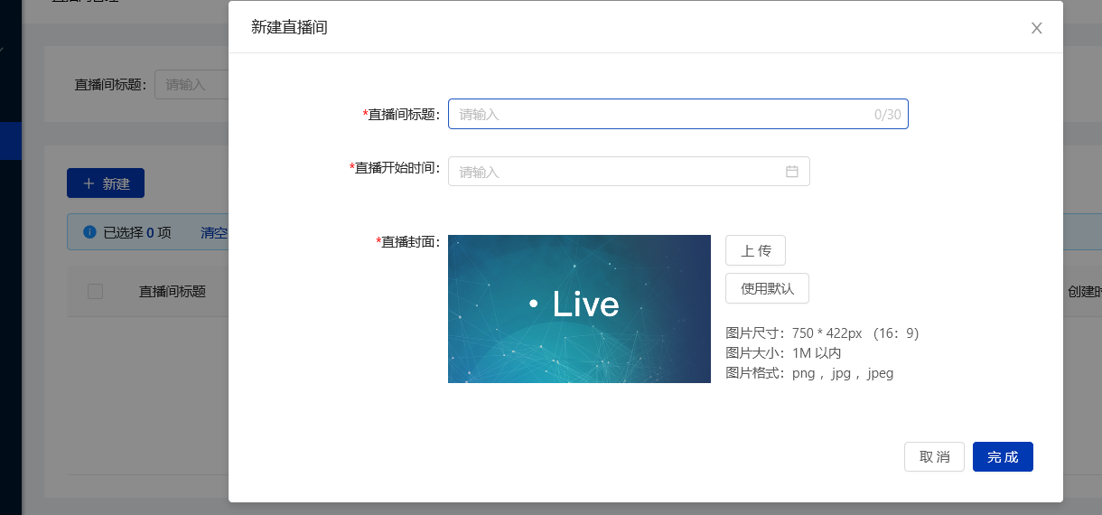
进入直播间列表后选址管理
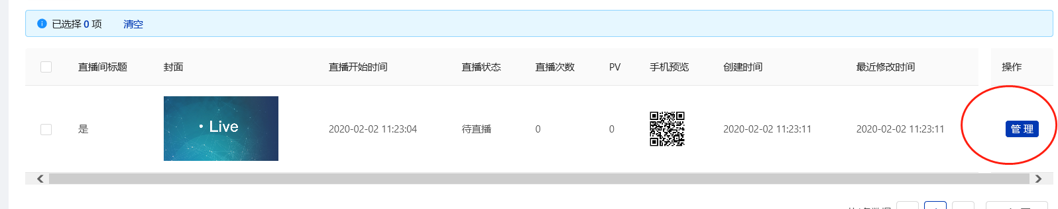
将观看的链接以及二维码，发送给对应的学生，将下方的推流地址发给对应直播的老师
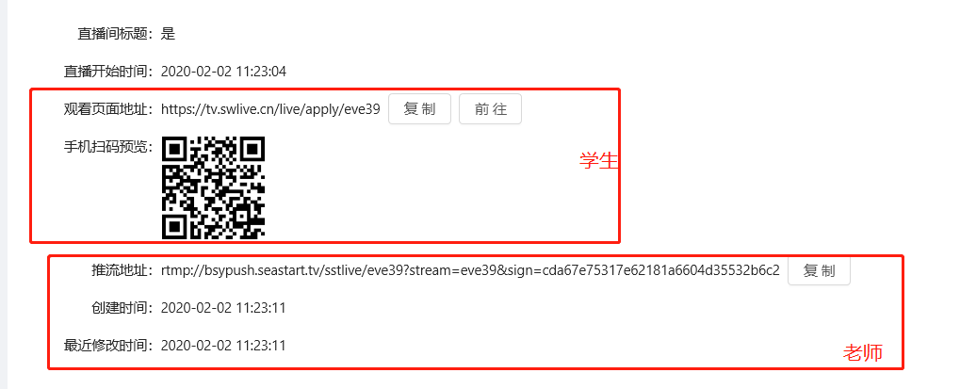
- 教师操作指引
教师登录https://ss.bscstorage.com/seastart/resource/StvObsClientSetup.exe网站下载直播软件
安装后进入软件
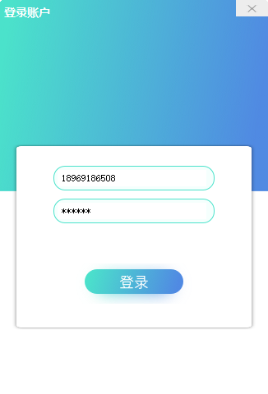
账号为管理员申请的手机账号，密码默认为123456
直播画面设置
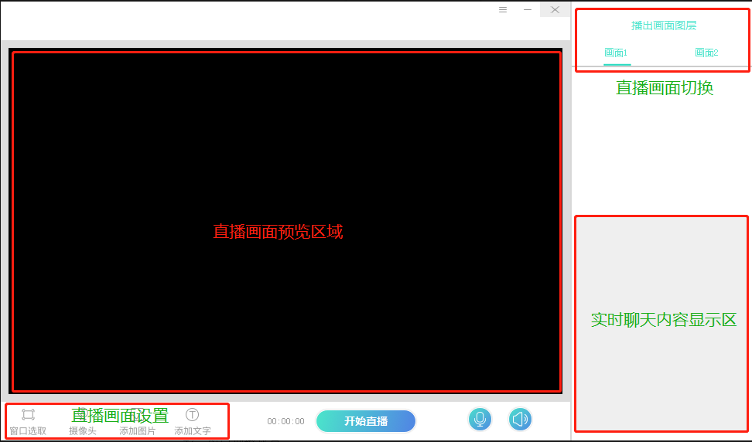
通过软件可以把电脑桌面、摄像头、图片（背景）、文字（字幕）设置为直播内容。
窗口选取设置
窗口选取->选择窗口的直播模式；
- 全屏录制模式→将电脑整屏画面直播出去；（建议采用该方式）
- 窗口录制模式→选择特定打开的一个软件画面（诸如word、PPT）直播出去；
- 区域录制模式→选择电脑特定的方形区域直播出去；
选择播放的本地电脑画面（主要是PPT）
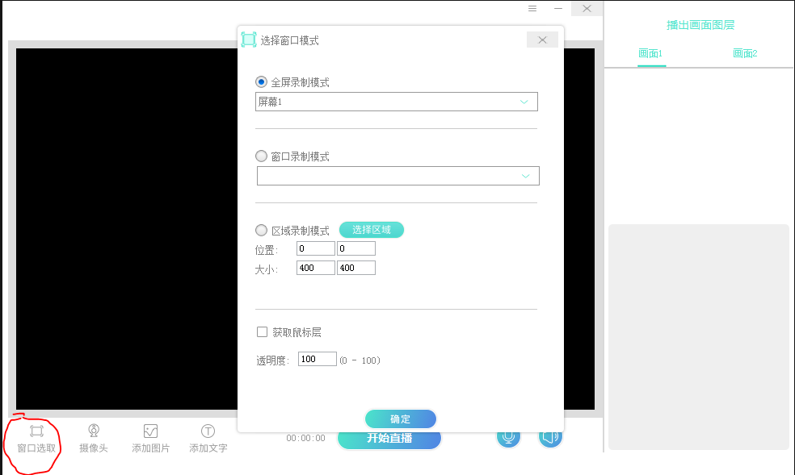
选择好窗口模式后，在右侧的画面中就会出现视频源，表示当前视频源已经选择成功；
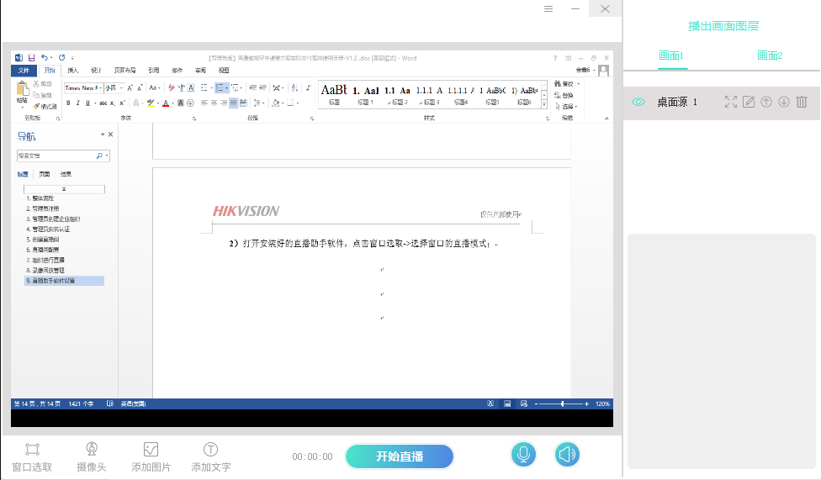
选择是否开启摄像头：点击摄像头->选择摄像头视频源；
建议默认值即可。
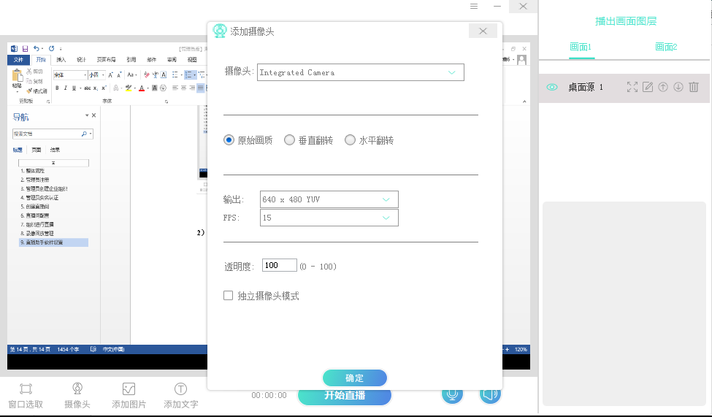
选择是否添加图片（可添加校徽或者其他logo）：点击添加图片->选择图片路径，。添加图片；
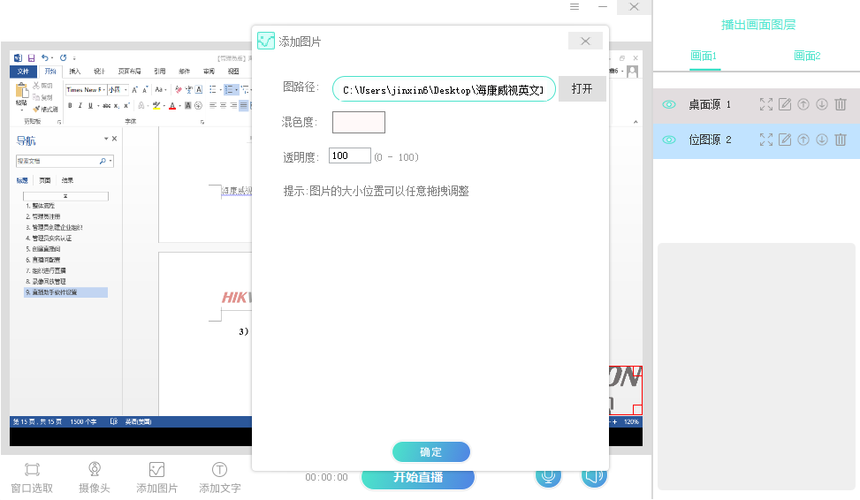
添加图片之后，可以调节图片的大小和位置：
教师直播授课
点击开始直播，输入管理员提供的直播间地址（推流地址），点击搜索，选择对应的直播间，即可对外开始直播；
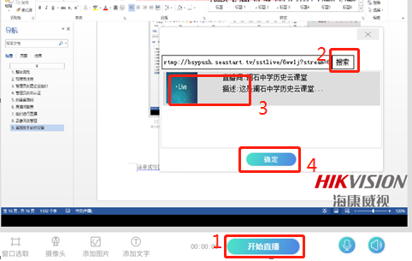
教师直接对接电脑讲解课件即可。同时教师可使用自己电脑或手机登录直播间，自己观看的同时查看学生评论区留言，直播采用CDN加速流畅技术，会有一定的延迟，建议临近直播结束前针对学生文字区域问题统一解答
- 学生操作指引
学生根据管理员所给的链接或二维码登录观看直播即可
- 平台信息
管理员访问地址：https://es.ys7.com
终端：无限制
网络：要求网络畅通
费用：免费使用
- 服务信息
技术保障电话：
杜鑫（18100170635）
沈鹏辉（18969183030）
区域联系人：
郑旭武（18969184793）
巫源勃（18969186508）

